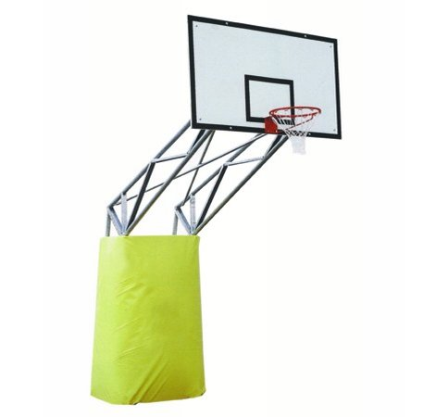
Descrizione:
Impianto basket traliccio, in tubolare zincato a caldo,
da mm 55, smontabile da fissare con tasselli a
pavimento, tabelloni in resina e canestri fissi
regolamentari. (protezione basket antinfortunistica
opzionale
Categoria : Arredo Sportivo
Codice: SA21006

